華夏科技大學106學年度菁英五專新生親師座談會新聞稿
華夏科技大學為使家長瞭解學校辦學理念及學習環境，於106年8月12日上午10時(星期六)於多功能體育館啟動親師座談列車，第一列車是邀請五專(電機科、機械科、建築科及資管科)5科新生同學、家長及家人到校參訪互動。座談會以顛覆傳統辦理方式，沒有嚴肅講演或制式報告，在學生社團及妝應系走秀表演歡樂氣氛中，傳達五專辦學理念，此外亦安排特色教學環境導覽，教師團隊以邊走邊聊及AR抓寶遊戲教學等方式，有趣且生動介紹本校各項教學措施，參與家長及學生出席率非常高。
華夏科技大學自106學年度起招收之五專生將以「菁英五專」的目標進行培育，為激發學生對學習英文的興趣，於開學前辦理一週的「華雲夏日學苑－快樂英語營」，邀請外師及專任英文博士教師以活動啟發同學們對學習的興趣，沒有課本、文法、生字等呆板的內容。入學後更將加強國、英、數學習，每天增加一小時留校學習的時間，進行分班教學及時間分配，課程完全免費，僅須取得家長同意即可參加。此外，明年度新宿舍完工後對申請住宿學生，亦將加強課後輔導。生活管理將利用智慧管理方式，家長可經由華夏校園APP瞭解子女們在校學習情形，透過點名管理系統每天第1節上課10分鐘後仍未到校，將會自動通知家長，另在家長同意下可與導師建立親師line群組。
進入華夏就讀學生在學期間，須接受強化基本學科學習及實務能力養成，四年級時更可經由交換及申請教育部學海飛颺等方式到國外認真學習，畢業後定可高薪就業或升學國內外知名大學。華夏科技大學竭誠歡迎同學加入我們的菁英學習行列。招生諮詢專線：02-8941-5102、0911-266-256、0800-865588(免付費)。
聯絡人：
陳錫圭代理校長兼教務長 (02)8941-5100轉1015 0918-571-538
鍾國強主任秘書 (02)8941-5100轉1015 0919-986-652
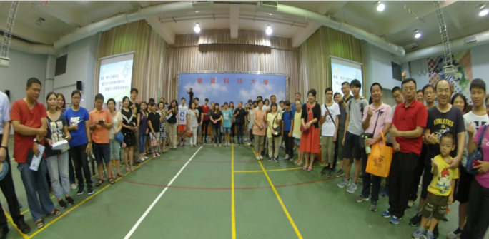 | 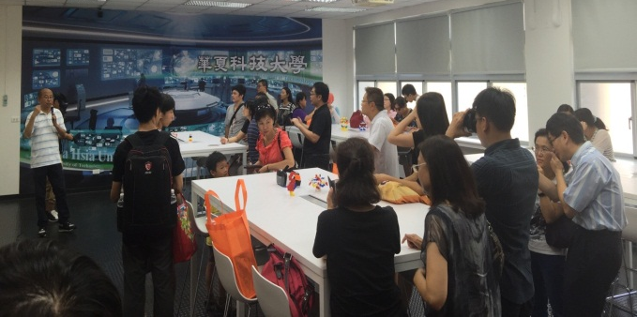
與會人員360度全景照 | 家長與學生參觀智慧特色專業教室

